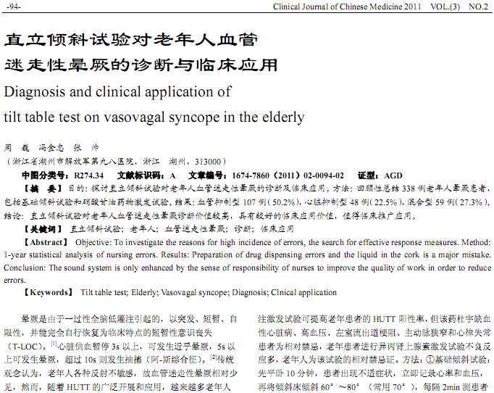
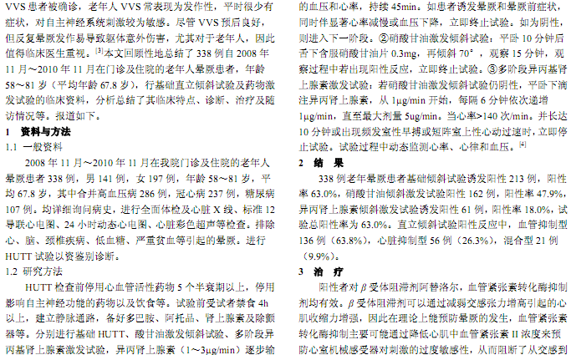
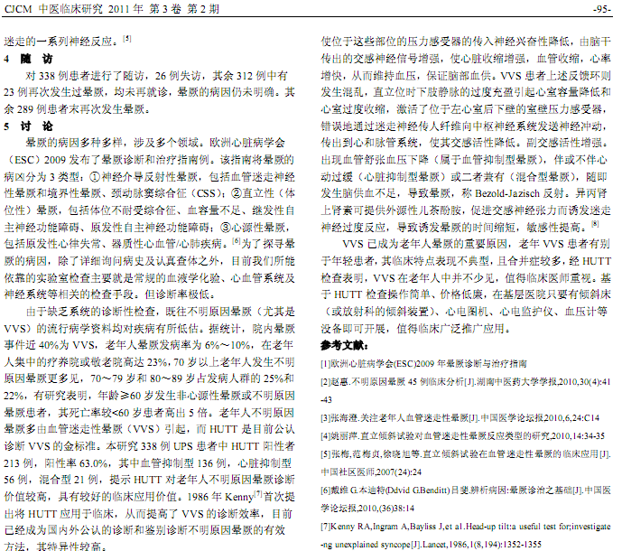
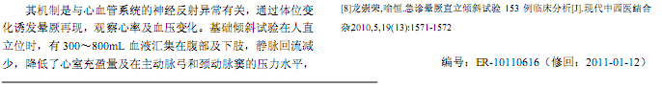
相似文献：
 | 脑血管疾病与健康教育 |  | 44,46
 | 浅析老年人如何预防心脑血管疾病 |  | 51,53

